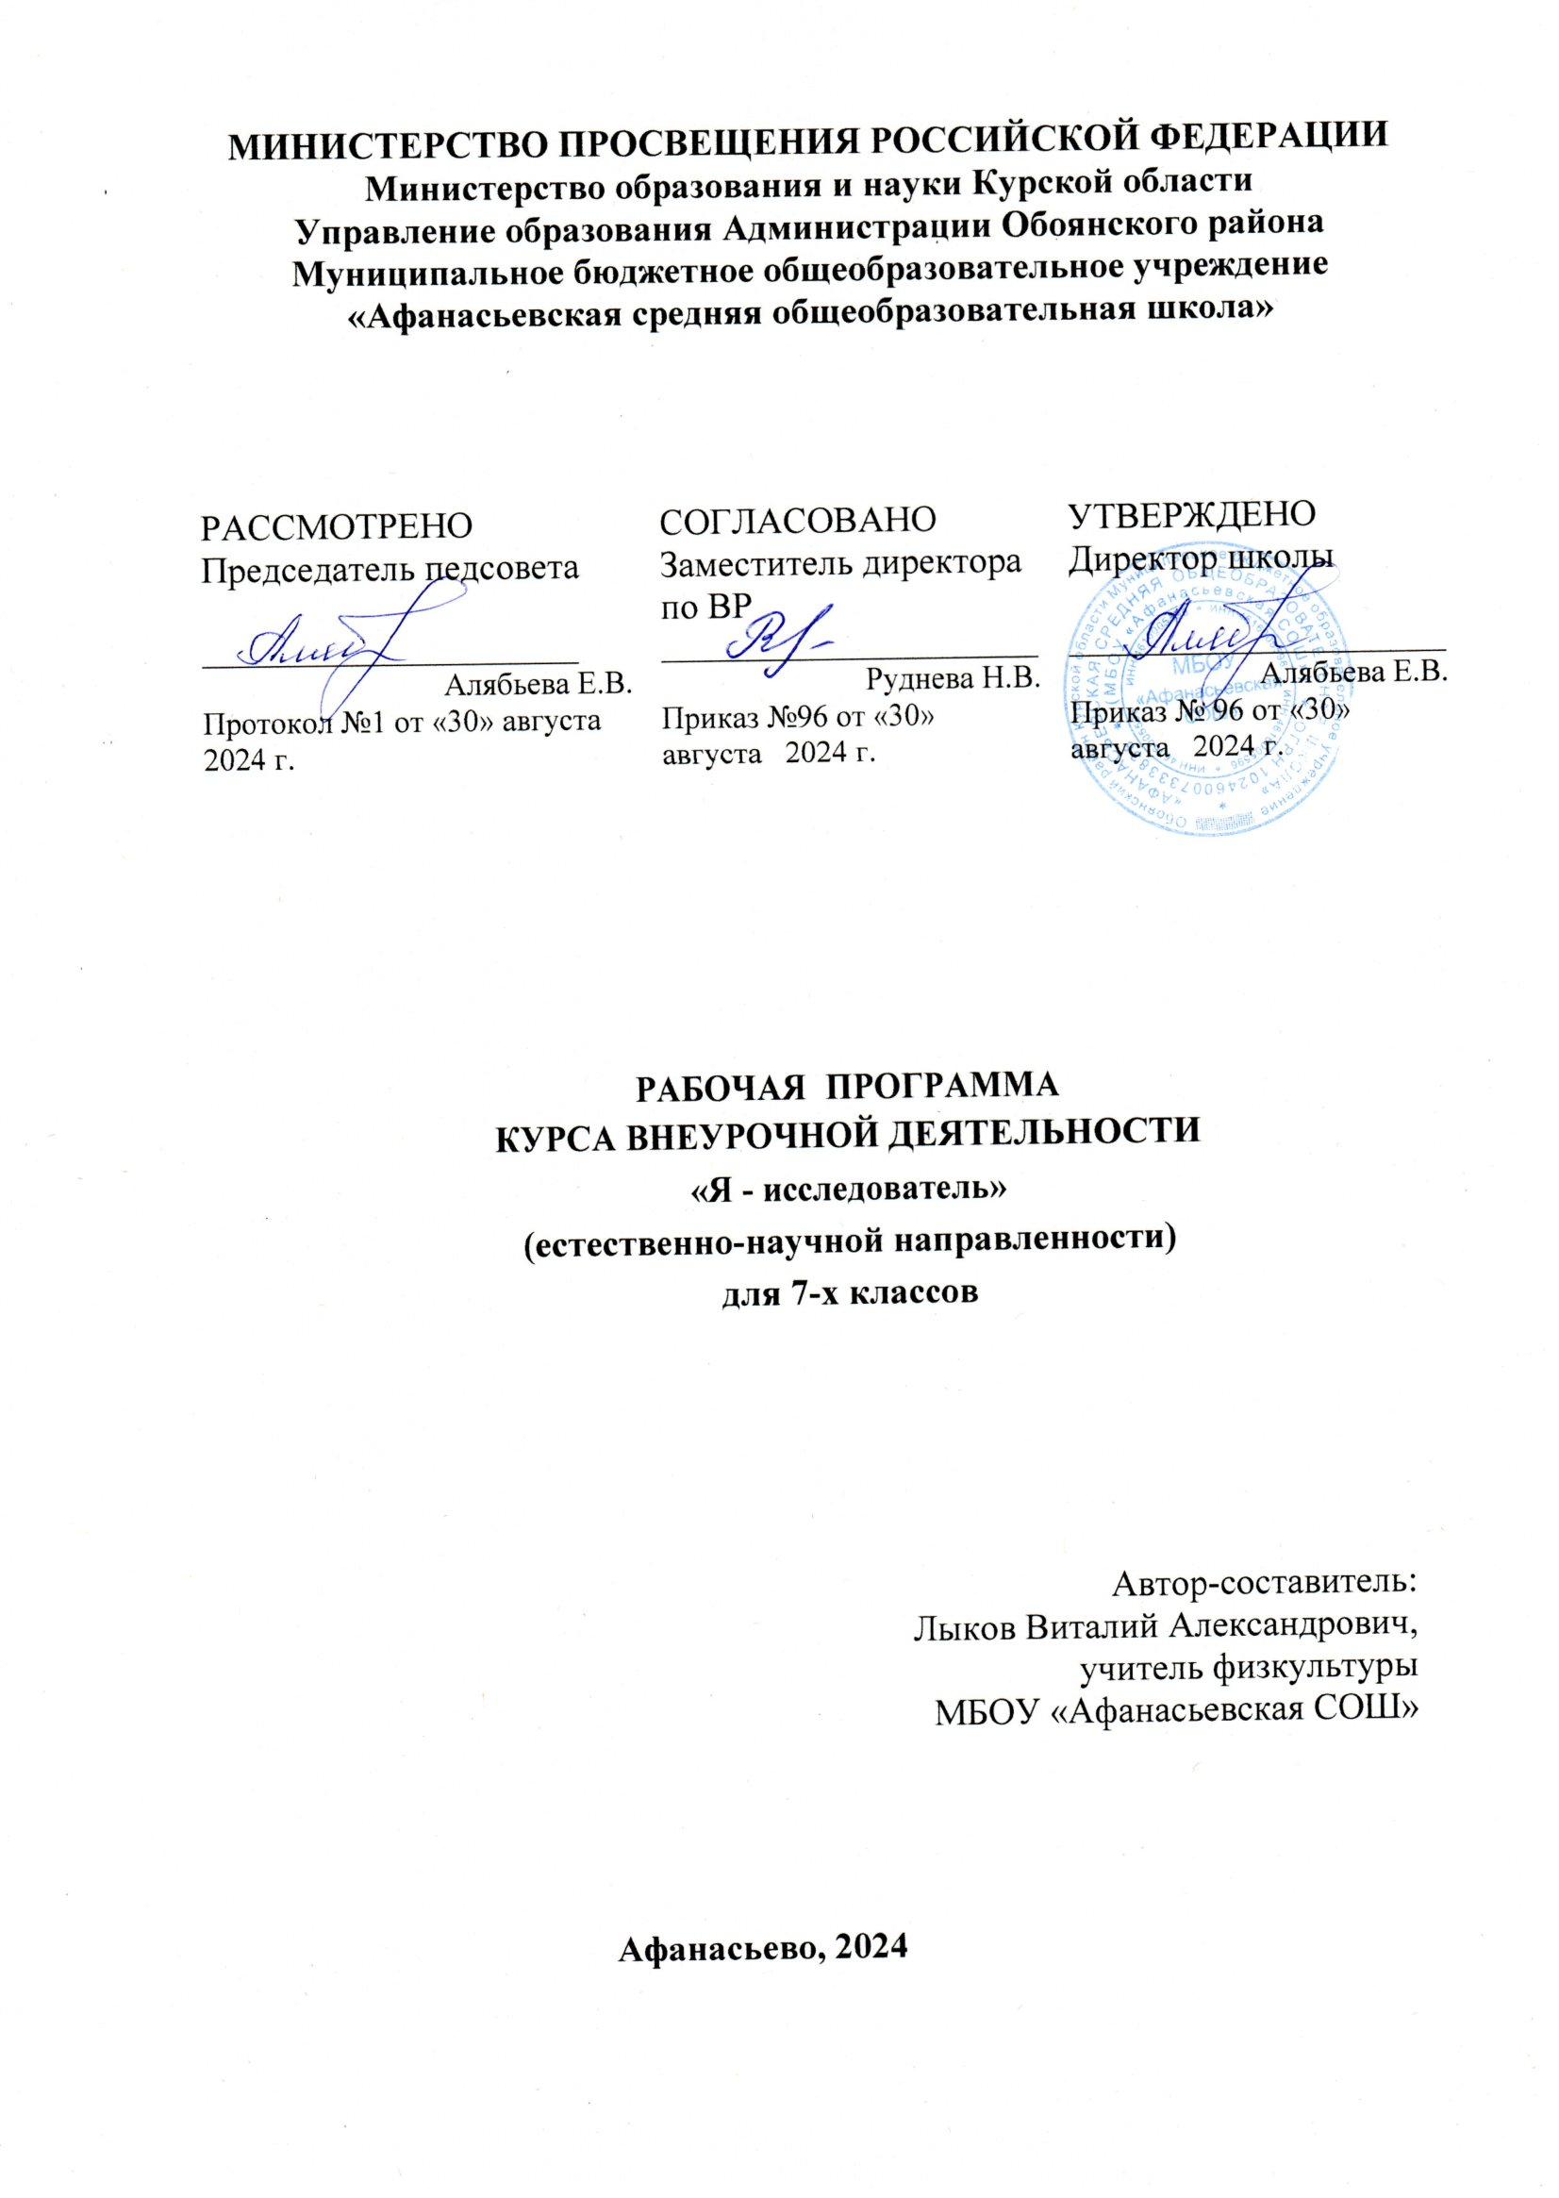

ПОЯСНИТЕЛЬНАЯ ЗАПИСКА

Рабочая программа курса внеурочной деятельности «Я - исследователь» для обучающихся 7 класса разработана в соответствии с требованиями Федерального государственного образовательного стандарта основного общего образования, с учётом планируемых результатов освоения основной образовательной программы основного общего образования МБОУ «Афанасьевская СОШ» Обоянского района Курской области.
Данная программа внеурочной деятельности реализует общеинтеллектуальное направление внеурочной деятельности.
Актуальность. На сегодняшний день очевидны проблемы здоровья граждан России. Именно общество в лице образовательных учреждений формирует систему приоритетов и ценностей, определенный стиль жизни, так называемые социально одобряемые нормы поведения. Поэтому образовательному учреждению необходимо найти новые формы пропаганды и внедрения ценностей здорового образа жизни, культуры здоровья, выработать новую систему социально-культурных ценностей, в которой здоровье будет одним из основных личностных приоритетов.
Программа внеурочной деятельности «Я - исследователь» в 7 классе способствует формированию основ здорового образа жизни и сочетает в себе практическую, проектную и исследовательскую деятельность. Предусмотрено ознакомление с приёмами оказания доврачебной помощи, повышающие понимание важности выполняемого дела.
Также предлагаемый курс внеурочной деятельности может поддержать и углубить знания по биологии (анатомии человека).
В программу введен не только анатомо-физиологический и морфологический материал, но и сведения о влиянии разнообразных экологических факторов на организм человека, о зависимости процессов жизнедеятельности и здоровья людей от природных и социальных факторов окружающей среды. Практические занятия ориентируют учащихся на активное познание свойств организма человека и развитие умений по уходу за ним.
Содержание программы предполагает использование материально-технических возможностей цифровой лаборатории «Точка роста».
Программа имеет прикладное профориентационное значение, поэтому учащиеся также могут посещать курс с целью получения элементарных знаний об основных вопросах медицины, физиологии и гигиены.
Цель программы — развить у обучающихся интерес к естественнонаучной области знаний и бережному отношению к своему здоровью.

Задачи:
- Познакомить с современными методами научного исследования, применяющимися при изучении физиологических процессов организма человека.
- Вооружить обучающихся некоторыми навыками самонаблюдения и лабораторными навыками.
- Расширить и углубить у занимающихся общебиологический кругозор по данной тематике.
- Выявить интересы и склонности к будущей профессиональной деятельности.
Курс предназначен для обучающихся 7-х классов общеобразовательных школ и рассчитан на 68 часов (2 часа в неделю).
Срок действия программы составляет 1 учебный год.
Планируемые результаты освоения курса внеурочной деятельности
Освоение программы обучающимися позволит получить следующие результаты:
Личностные:
- сформированность мотивации учеников к обучению и целенаправленной познавательной деятельности;
- способность ставить цели и строить жизненные планы;
- формирование коммуникативной компетентности в общении и сотрудничестве
- осуществлять сознательный выбор своей индивидуальной траектории учения;
- осуществлять осознанный выбор и построение дальнейшей индивидуальной траектории образования на базе ориентировки в мире профессий и профессиональных предпочтений, с учётом устойчивых познавательных интересов, а также на основе формирования уважительного отношения к труду, развития опыта участия в социально значимом труде;
- развитие чувства личной ответственности за качество окружающей информационной среды.
Метапредметные:
- постановка и формулирование проблемы;
- умение самостоятельно планировать пути достижения целей;
- формирование и развитие компетентности в области использования информационно-коммуникационных технологий;
- умение определять понятия, создавать обобщения, устанавливать аналогии, устанавливать причинно-следственные связи
- соотносить свои действия с планируемыми результатами, осуществлять контроль своей деятельности;
- вступать в диалог и участвовать в коллективном обсуждении проблемы, аргументировать свою позицию;
- осуществлять информационный поиск для решения задач в учебной, справочной, научно-популярной литературе, в сети Интернет,
- других поисковых системах.
- владеть основами реализации проектно-исследовательской деятельности;
- владеть навыком самостоятельного создания алгоритмов деятельности при решении проблем творческого и поискового характера
Предметные результаты:
• объяснять роль физиологии в практической деятельности людей; места и роли человека в природе;
• сравнивать биологические объекты и процессы, уметь делать выводы и умозаключения на основе сравнения;
• владеть методами практической физиологии: наблюдением и описанием физиологических процессов, постановкой экспериментов и объяснением их результатов;
• основным правилам поведения в природе и основ здорового образа жизни;
• проведению анализа и оценке последствий деятельности человека в природе, влияния факторов риска на здоровье человека.
• знать и соблюдать правила работы в цифровой лаборатории «Точка роста»;
• соблюдать правила работы с лабораторными приборами и инструментами (цифровое лабораторное оборудование);
• способам наблюдения за состоянием собственного организма, в т.ч. с помощью функциональных проб и тестов с помощью последующей интерпретации полученных результатов.
Формы контроля
Контроль результатов обучения в соответствии с данной программой проводится в форме лабораторных и практических работ, предполагается проведение круглых столов и дискуссий. Промежуточная аттестация проводится в виде тестирования по основным разделам курса, принимаются отчёты по этапам подготовки итоговых учебно-исследовательских проектов. Итоговое занятие проходит в виде научно-практической конференции или круглого стола, где заслушиваются доклады обучающихся, которые представляют собой отчет по результатам исследовательской работы на тему «Мой анатомо-физиологический портрет».

СОДЕРЖАНИЕ ПРОГРАММЫ

Тема 1. Строение и функции организма (лекция) (2 ч)
Некоторые общие данные о строении организма. Работа со световым микроскопом: рассмотрение микропрепаратов клетки, тканей. Строение и функции органов и систем органов.
Тема 2. Функциональное состояние вегетативной нервной системы (6 ч)
Вегетативная нервная система, ее роль и значение.
Лабораторная работа №1. «Оценка вегетативного тонуса в состоянии покоя (вегетативный индекс Кердо (ВИК))».
Вегетативная реактивность.
Лабораторная работа №2. «Оценка вегетативной реактивности. Определение реактивности симпатического отдела автономной нервной системы».
Лабораторная работа №3. «Оценка вегетативной реактивности. Определение реактивности парасимпатического отдела автономной нервной системы».
Лабораторная работа №4. «Оценка вегетативного обеспечения (проба Мартинетта)».
Тема 3. Показатели работы мышц. Утомление (12 ч)
Лабораторная работа № 1. «Определение силы мышц, статической выносливости и импульса силы».
Лабораторная работа №2. «Активный отдых».
Лабораторная работа № 3. «Измерение абсолютной силы мышц кисти человека».
Лабораторная работа № 4. «Исследование максимального мышечного усилия и силовой выносливости мышц с помощью динамометрии».
Лабораторная работа № 5. «Влияние статической и динамической нагрузок на развитие утомления».
Лабораторная работа № 6. «Влияние активного отдыха на утомление».
Тема 4. Показатели физического развития и работоспособности (5 ч)
Здоровье человека: критерии оценки и признаки. Физическая работоспособность.
Лабораторная работа № 1. «Оценка соматического здоровья».
Лабораторная работа № 2. «Оценка физической работоспособности методом степ-теста».
Лабораторная работа № 3. «Изучение температуры тела человека».
Лабораторная работа № 4. «Адаптация организма к физическим нагрузкам».
Тема 5. Кровообращение (11 ч)
Значение кровообращения. Движение крови по сосудам. Непрерывность движения крови. Причины движения крови по сосудам. Кровяное давление. Скорость движения крови. Движение крови по венам. Кровообращение в капиллярах. Иннервация сердца и сосудов. Роль Ф. В. Овсянникова в изучении вопросов регуляции кровообращения. Изменение работы сердца под влиянием адреналина, ацетилхолина, ионов калия, ионов кальция.
Заболевания сердечно-сосудистой системы. Здоровый образ жизни и его значение в профилактике заболеваний сердечно-сосудистой системы.
Лабораторная работа № 1. «Определение артериального давления»
Лабораторная работа № 2. «Реакция ЧСС и АД на общие физические нагрузки»
Лабораторная работа № 3. «Реакция ЧСС и АД на локальную нагрузку»
Лабораторная работа № 4. «Определение в покое минутного и систолического объѐмов крови. Расчѐт сердечного индекса».
Лабораторная работа № 5. «Влияние тренировки на производительность сердца в условиях динамической физической нагрузки».
Влияние ортостатической пробы на показатели гемодинамики.
Лабораторная работа № 6. «Оценка уровня здоровья человека по показателям ортостатической пробы».
Тема 6. Сердце — центральный орган системы кровообращения (6 ч). Сердце — центральный орган системы кровообращения. Сердечный цикл: систола, диастола.
Сердечный толчок. Автоматия сердца. Проводящая система сердца. Электрические явления в сердце. Современные методы изучения работы сердца.
Лабораторная работа № 1. «Резервы сердца».
Лабораторная работа № 2. «Проба с задержкой дыхания».
Лабораторная работа № 3. «Кардиореспираторные пробы Генчи и Штанге».
Лабораторная работа № 4. «Проба Серкина»
Лабораторная работа № 5. «Регистрация и анализ ЭКГ»
Тема 7. Дыхание (6 ч)
Значение дыхания. Жизненная емкость легких и ее значение для здоровья человека. Перенос газов кровью. Дыхательные движения. Глубина и частота дыхательных движений у школьников.
Демонстрация: схема механизмов вдоха и выдоха.
Лабораторная работа № 1. «Спирометрия».
Лабораторная работа № 2. «Определение объѐмов лѐгких и их зависимости от антропометрических показателей и позы».
Лабораторная работа № 3. «Физиология дыхания (рефлекс Геринга)».
Влияние физической нагрузки на потребление кислорода.
Лабораторная работа № 4. «Исследование изменения дыхания у человека при выполнении двигательной нагрузки».
Тема 8. Обмен веществ и энергии (6 ч)
Обмен веществ как основная функция жизни.
Понятие о правильном питании и режиме приема пищи. Химический состав пищи. Калорийность. Сбалансированное питание – залог здоровья. Значение питательных веществ. Роль витаминов в обмене веществ.
Демонстрация: таблицы «Состав пищевых продуктов и их калорийность», «Суточная энергетическая потребность школьников», «Суточный рацион пищевых продуктов».
Лабораторная работа № 1. «Определение энергозатрат по состоянию сердечных сокращений».
Практическая работа № 1. «Составление пищевого рациона».
Круглый стол «Рацион школьника».
Тема 9. Выделение. Кожа (4 ч)
Строение и функции почек. Нарушения работы мочевыделительной системы.
Кожа. Понятие о терморегуляции. Значение терморегуляции для организма человека.
Физиология закаливания организма. Первая помощь при ожогах и обморожениях.
Демонстрация: таблицы «Мочевыделительная система».
Практическая работа № 1. «Мой план закаливания».
Практическая работа № 2. «Первая помощь при переохлаждениях, обморожениях и ожогах».
Тема 10. Состояние рабочего пространства и окружающей среды (4 ч)
Влияние внешних факторов на состояние здоровья человека.
Лабораторная работа №1. «Освещенность помещений и его влияние на физическое здоровье людей».
Лабораторная работа №2. «Исследование естественной освещенности помещения класса»
Лабораторная работа №3. «Мониторинг уровня освещенности».
Лабораторная работа №4. «Анализ почвы».
Тема 13. Вредные привычки и ЗОЖ (3 ч)
Влияние алкоголя и никотина на организм человека и последствия.
Алкоголизм. Табакокурение. Наркотики и наркомания. Влияние наркотиков на организм человека в подростковом возрасте.
Круглый стол «Электронные сигареты».
Значение физической активности в современном обществе. Укрепление и развитие опорно-двигательного аппарата и нервной системы. Влияние физической активности на укрепление дыхательной и кровеносной системы. Повышение иммунитета и качественные изменения в составе крови.
Практическая работа № 1. «Дневник привычек».
Практическая работа № 2. «Расчет двигательной активности подростка».
Тема 11. Защита итоговых проектов (2 ч)
ТЕМАТИЧЕСКОЕ ПЛАНИРОВАНИЕ
№ | Тема | Количество  часов
Строение и функции организма (лекция) (2 ч)
1 | Общие данные о строении организма | 1
2 | Строение и функции органов и систем органов | 1
Функциональное состояние вегетативной нервной системы (6 ч)
3 | Вегетативная нервная система, ее роль и значение. | 1
4 | Лабораторная работа №1. «Оценка вегетативного тонуса в состоянии покоя (вегетативный индекс Кердо (ВИК))». | 1
5 | Вегетативная реактивность. | 1
6 | Лабораторная работа №2. «Оценка вегетативной реактивности. Определение реактивности симпатического отдела автономной нервной системы». | 1
7 | Лабораторная работа №3. «Оценка вегетативной реактивности. Определение реактивности парасимпатического отдела автономной нервной системы». | 1
8 | Лабораторная работа №4. «Оценка вегетативного обеспечения (проба Мартинетта)». | 1
Показатели работы мышц. Утомление (12 ч)
9 | Физиология мышечной работы. | 1
10-11 | Лабораторная работа № 1. «Определение силы мышц, статической выносливости и импульса силы». | 2
12-13 | Лабораторная работа №2. «Активный отдых». | 2
14 | Лабораторная работа № 3. «Измерение абсолютной силы мышц кисти человека». | 1
15-16 | Лабораторная работа № 4. «Исследование максимального мышечного усилия и силовой выносливости мышц с помощью динамометрии». | 2
17 | Физиология утомления | 1
18-19 | Лабораторная работа № 5. «Влияние статической и динамической нагрузок на развитие утомления». | 2
20 | Лабораторная работа № 6. «Влияние активного отдыха на утомление». | 1
Показатели физического развития и работоспособности (5 ч)
21 | Соматическое здоровье: критерии оценки и признаки. Физическая работоспособность. | 1
22 | Лабораторная работа № 1. «Оценка соматического здоровья». | 1
23 | Лабораторная работа № 2. «Оценка физической работоспособности методом степ-теста». | 1
24 | Лабораторная работа № 3. «Изучение температуры тела человека». | 1
25 | Лабораторная работа № 4. «Адаптация организма к физическим нагрузкам». | 1
Кровообращение (11 ч)
26 | Значение кровообращения. Движение крови по сосудам. Причины движения крови по сосудам. | 1
27 | Кровяное давление. | 1
28 | Лабораторная работа № 1. «Определение артериального давления» | 1
29 | Изменение работы сердца под влиянием адреналина, ацетилхолина, ионов калия, ионов кальция. | 1
30 | Лабораторная работа № 2. «Реакция ЧСС и АД на общие физические нагрузки» | 1
31 | Лабораторная работа № 3. «Реакция ЧСС и АД на локальную нагрузку». | 1
32 | Лабораторная работа № 4. «Определение в покое минутного и систолического объѐмов крови. Расчѐт сердечного индекса». | 1
33 | Лабораторная работа № 5. «Влияние тренировки на производительность сердца в условиях динамической физической нагрузки». | 1
34 | Влияние ортостатической пробы на показатели гемодинамики. | 1
35 | Лабораторная работа № 6. «Оценка уровня здоровья человека по показателям ортостатической пробы». | 1
36 | Заболевания сердечно-сосудистой системы. | 1
Сердце – центральный орган системы кровообращения (6 ч.)
37 | Сердце — центральный орган системы кровообращения (лекция) | 1
38 | Лабораторная работа № 1. «Резервы сердца». | 1
39 | Лабораторная работа № 2. «Проба с задержкой дыхания». | 1
40 | Лабораторная работа № 3. «Кардиореспираторные пробы Генчи и Штанге». | 1
41 | Лабораторная работа № 4. «Проба Серкина» | 1
42 | Лабораторная работа № 5. «Регистрация и анализ ЭКГ» | 1
Дыхание (6 ч.)
43 | Дыхание - механизм и регуляция | 1
44 | Лабораторная работа № 1. «Спирометрия» | 1
45 | Лабораторная работа № 2. «Определение объѐмов лѐгких и их  зависимости от антропометрических показателей и позы» | 1
46 | Лабораторная работа № 3. «Физиология дыхания (рефлекс Геринга)». | 1
47 | Альвеолярная вентиляция. Влияние физической нагрузки на потребление кислорода. | 1
48 | Лабораторная работа № 4. «Исследование изменения дыхания у человека при выполнении двигательной нагрузки». | 1
Обмен веществ и энергии (6 ч.)
49 | Обмен веществ как основная функция жизни |  | 1
50 | Нарушения обмена веществ и его регуляция |  | 1
51 | Лабораторная работа № 1. «Определение энергозатрат по состоянию сердечных сокращений» |  | 1
52 | Практическая работа № 1. «Составление пищевого рациона» |  | 1
53-54 | Дискуссия «Какая диета лучше?» |  | 2

Выделение. Кожа (4 ч.)
55 | Строение почек. Функции и их работа. | 1
56 | Кожа. Значение терморегуляции для организма человека | 1
57 | Лабораторная работа № 1. «Исследование потоотделения по Минору». | 1
58 | Лабораторная работа № 2. «Зависимость кровоснабжения кожи от температуры окружающей среды». | 1
Состояние рабочего пространства (5 ч.)
59 | Лабораторная работа №1. «Освещенность помещений и его влияние на физическое здоровье людей». | 1
60 | Лабораторная работа №2. «Исследование естественной освещенности помещения класса» | 1
61-62 | Лабораторная работа №3. «Мониторинг уровня освещенности». | 2
63 | Лабораторная работа №4. «Анализ почвы». | 1

Жизненный путь человека (циклы развития) (3 ч.)

64 | Влияние алкоголя, наркотиков и никотина на организм человека и последствия. Круглый стол «Электронные сигареты». | 1
65 | Значение физической активности в современном обществе. Практическая работа № 1. «Дневник привычек». | 1
66 | Практическая работа № 2. «Расчет двигательной активности подростка». | 1
Защита итоговых проектов (2 ч.)
67-68 | Круглый стол «Мой анатомо-физиологический портрет» (отчеты по индивидуальной проектной деятельности) | 2

СПИСОК ЛИТЕРАТУРЫ
1. Акимушкин И. Занимательная биология. – Молодая гвардия, 1972.
2. Косенко 3.И., Ремезова А. Рассказы о жизни мозга. – М.: Детская литература, 1964.
3. Зверев И.Д. Книга для чтения по анатомии, физиологии и гигиене человека – М.: Просвещение, 1983.
4. Единая коллекция Цифровых Образовательных Ресурсов — http://school-collection.edu.ru/
5. Журнал «Биология» Издательского дома «Первое сентября» http://bio.1september.ru

